Геологическое строение участков Овал и Нутгей Приольхонья (Западное Прибайкалье)
Девишева Наталия Бадреевна
4 курс, кафедра динамической геологии
Научный руководитель – к.г-м.н. Демина Любовь Ивановна
Метаморфические комплексы Приольхонья, расположенного в зоне сочленения Сибирской платформы и Байкальской складчатой области, представляют большой интерес для геологического изучения, т.к. в его пределах в современном эрозионном срезе наблюдаются выходы мантийных и нижнекоровых пород, в истории которых зафиксирована история геологической эволюции ранних каледонид Центрально-Азиатского складчатого пояса.
В рамках моей производственной практики, проходившей в составе Экспедиционного отряда № 196 ГИН РАН с 1 по 31 июля 2016 г. под руководством В. С. Федоровского, мной было проведено детальное картирование двух опорных участков Приольхонья (Овал и Нутгей). По результатам картирования и обобщения имеющейся и полученной информации для участков Овал и Нутгей были составлены схемы геологического строения.
Участок Овал (рис.1) сложен мраморами, кварцитами, амфиболитами, гнейсами и сланцами.
В структуре участка присутствует крупная складка с вертикальным шарниром и осложняющие ее мелкие складки, тоже с вертикальными шарнирами. Эти складки являются присдвиговыми и расположены между двумя левыми сдвигами. Ранее участок был выделен как гранито-гнейсовый купол.
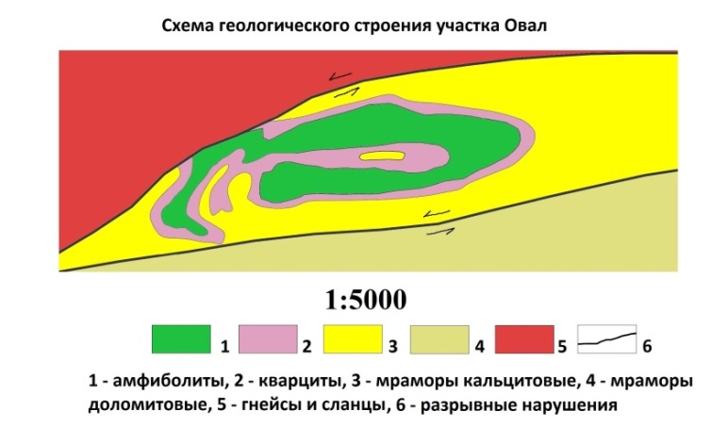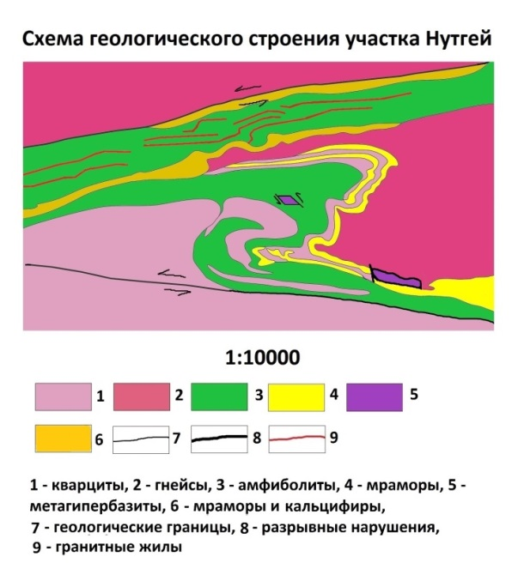
Рис. 1. Схема геологического строения участка Овал.
Рис. 2. Схема геологического строения участка Нутгей.
Участок Нутгей (рис. 2) сложен кварцитами, гнейсами, амфиболитами, мраморами, кальцифирами и серпентинитами. Структура участка представляет собой S-образную присдвиговую складку, расположенную между двумя левыми сдвигами. Ранее эти сдвиги интерпретировались как правые.
В пределах участка Нутгей наблюдаются выходы серпентинитов, приуроченных к небольшим pull-apart-структурам. По степени метаморфизма они резко отличаются от вмещающих пород. Скорее всего, они образовались на более поздних этапах тектонической активизации сдвиговой зоны и не могут рассматриваться как индикаторы офиолитовой сутуры, являющейся, по В.С. Федоровскому, границей двух тектонических единиц (субтеррейнов).

